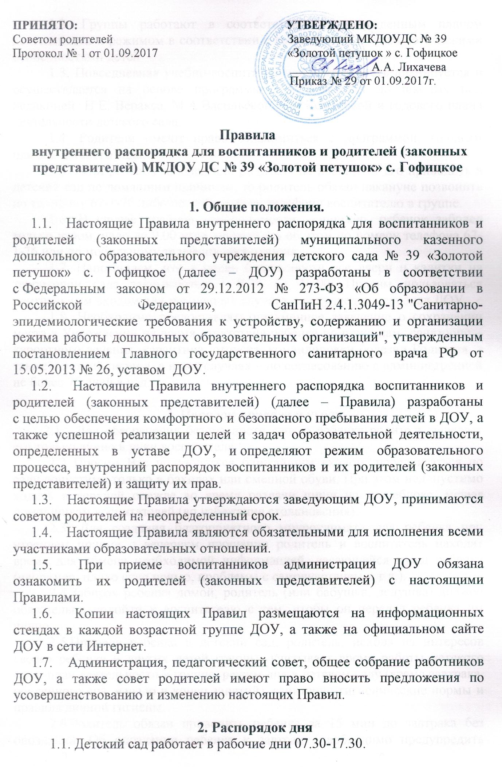 1.2. Группы работают в соответствии с утвержденным планом деятельности и режимом в соответствии с возрастными и психологическими особенностями детей
1.3. Повседневная учебно-воспитательная деятельность планируется и осуществляется на основе программы «От рождения до школы» под редакцией Н.Е. Веракса, М.А.Васильевой, Т.С.Комаровой и годового плана деятельности детского сада.
1.4. Родители имеют право ознакомиться с программой, годовым планом детского сада.
1.5. Если ребенок заболел или родитель не планирует его приводить в детский сад по домашним причинам, то родитель обязан накануне позвонить по телефону 67-1-76 либо по мобильному телефону воспитателю в группе.
1.6. В случае крайней необходимости, например, ребенок заболел только утром, надо до 9.00 утра, оповестить об этом по номеру телефона 67-1-76 или по мобильному телефону воспитателя.
1.7. Напоминаем, что в целях безопасности все двери и калитки на территории сада закрываются с 8.30 до 16.00. Просим пользоваться центральным входом для экстренных случаев, предупредив персонал ДОУ.
1.8. Необходимо предоставлять письменное заявление о сохранении места в Учреждении на время отсутствия ребенка по причинам санаторно – курортного лечения, карантина, отпуска, командировки болезни Родителя, а также в летний период, в иных случаях – по согласованию с администрацией не более 75 дней в год.

3. Порядок прихода и ухода
2.1. Для обеспечения безопасности своего ребенка родитель передает его только лично в руки воспитателя.
2.2 Просим Вас пользоваться ближайшим входом, передвигаться по саду допустимо только в бахилах или сменной обуви. При этом недопустимо ходить в верхней одежде во время раздачи пищи на пищеблоке, мешая помощникам воспитателей (во избежание столкновения).
2.3. Для создания благоприятного микроклимата для ребенка при утреннем приеме и вечернем прощании родитель и воспитатель находят время для обмена необходимой информацией, касающейся нужд ребенка (например, плохо спал ночью, проблемы с самочувствием и т.д.).
2.4.Забирая ребенка домой, родитель (или бабушка, дедушка) должен обязательно подойти к воспитателю с тем, чтобы он передал ребенка им лично.
2.5.Приводя ребенка в детский сад, родитель, исходя из интересов своего ребенка и других детей группы, учитывает время работы детского сада, план деятельности в группе, режим дня в детском саду (время завтрака, обеденного сна, начало и конец занятий), санитарно-гигиенические нормы и правила личной гигиены.
2.6.Родитель обязан приводить ребенка за 15 мин до завтрака без опозданий. Об опоздании ребенка к завтраку необходимо предупредить воспитателя группы или медицинского работника заранее.
2.7.Занятия в детском саду начинаются в 9.00 . В случае опоздания просим поставить воспитателя группы в известность, с тем, чтобы он мог учесть это при подготовке группы к занятиям. Не лишайте ребёнка посещения утренней гимнастики. Если вы опоздали, необходимо дождаться воспитателя и детей группы с гимнастики вместе с ребёнком, не прерывать занятие утренней зарядкой (отвлекая тем самым всех детей и педагога).
2.8. Если ребенок заболел во время пребывания в детском саду, то воспитатель или медицинский работник незамедлительно свяжутся с родителем. Поэтому в детском саду должны быть всегда правильные контактные данные родителя.
2.9.Вечером просим учитывать, что детский сад закрывается в 17.30. В случае неожиданной задержки родитель должен незамедлительно связаться с воспитателем группы.
2.10.Родитель обязан сообщить воспитателю, если за ребенком по Вашей просьбе
должен прийти другой человек кроме папы и мамы. В этом случае родители пишут доверенность. Воспитатель не отдаст ребенка без консультации с родителями. Воспитателю запрещено отдавать ребенка людям в нетрезвом состоянии, он имеет право вызвать полицию. Запрещается отдавать ребёнка несовершеннолетним детям!
2.11.Категорически запрещен приход ребенка дошкольного возраста в детский сад и его уход без сопровождения родителя.

4. Одежда ребенка в саду
3.1.Ребенок приводится в детский сад в чистой одежде, без посторонних запахов – духи, табак.
3.2.Если одежда ребенка источает запах табака, воспитатель вправе сделать замечание родителю и потребовать надлежащего ухода за одеждой ребенка.
3.3.Если замечание воспитателя не возымело действий на родителей – воспитатель вправе убрать одежду ребенка в герметичный пластиковый пакет.
3.4.В группе у ребенка должна быть сменная обувь (желательно исключить обувь с черной подошвой, оставляющую черные полосы на полу, для малышей – с застежкой или липучкой) и варежки на резинке. На одежде не должно быть булавок, брошек, значков.
3.5.В детском саду у ребенка есть специальное место для хранения одежды, которое поддерживает в порядке родитель.
3.6.У каждого ребенка должна быть в детском саду личная расческа (хранится в косметичке или отдельном пакете) и личные гигиенические салфетки или носовой платок. Причёска у ребёнка, особенно у девочек, должна быть опрятной. Если у девочки длинные волосы, необходимо утром заплести ребёнка, волосы не должны свободно свисать (мешают ребёнку во время приёма пищи, во время спортивных занятий, занятий по рисованию, ручному труду, лепке и т. п.).
3.7.Для физкультуры ребенку необходима специальная физкультурная форма, которая оговаривается в группе с воспитателем и другими родителями.
3.8.Для пребывания на улице приветствуется такая одежда, которая не мешает активному движению ребенка, легко просушивается и, которую он вправе испачкать.
3.9.Вещи ребенка родителя могут быть промаркированы во избежание потери или случайного обмена с другим ребенком.
3.10.Одежда и обувь должны соответствовать погоде. Зимой и в мокрую погоду рекомендуется, чтобы у ребенка были запасные сухие варежки и одежда, летом – обязательно головной убор. У малышей в шкафчике обязательно должен быть комплект сухой одежды и тапок для смены в отдельном мешочке (запасной мешок для испачканной одежды).
3.11.Приводить ребёнка без ценных украшений, т. к. воспитатели и администрация Учреждения не несут ответственность за их сохранность. Крестики на длинной цепочке или шнурке во время спортивных занятий снимаются с ребёнка во избежание травматизма.

Игра и пребывание на свежем воздухе
4.1.В детском саду дети гуляют 1-2 раза в день, в зависимости от погодных условий.
4.2.Зимой дети 3-7 лет гуляют во дворе при температуре не ниже -18 º С, дети ясельной группы –не ниже -10ºС (учитывается температура воздуха и скорость ветра).
4.3.Использование личных велосипедов и роликовых коньков, санок в детском саду запрещено в целях обеспечения безопасности других детей.
4.4.Ребенок может принести в детский сад личную игрушку, если она чистая и не содержит мелких опасных деталей. Разрешая своему ребенку принести личную игрушку в детский сад, родитель соглашается с мыслью, что «я и мой ребенок не расстроимся, если с ней будут играть другие дети или она испортится». За сохранность принесенной из дома игрушки, воспитатель и детский сад ответственности не несут. Запрещено приносить игровое оружие.
4.5.Если выясняется, что ребенок забрал домой игрушку из детского сада (в том числе, и игрушку другого ребенка), то просим незамедлительно вернуть ее, разъяснив малышу, почему это запрещено.
4.6.В детском саду отмечается день рождения ребенка. О традиции проведения этого праздника следует побеседовать с воспитателями группы (решение родительского собрания в группе). Категорически запрещено угощать других в детском саду тортом, кренделем, фруктами, лимонадом.

Здоровье ребенка
5.1.Прием ребенка в детский сад проводится на основании справки о состоянии здоровья ребенка.
5.2.Во время утреннего приема детей с явными признаками заболевания в группу не принимают. Воспитатель имеет право не принимать детей с очевидными признаками заболевания ребенка: конъюнктивит, сыпь, сильный насморк и кашель, температура.
5.3.Медицинский работник контролирует состояние здоровья ребенка по просьбе воспитателя или родителя, заболевшего ребенка направляют на лечение домой или в лечебное заведение, срочно связавшись с родителем.
5.4.При заболевании ребенка инфекционным заболеванием врачебный осмотр необходим. Родителей просим незамедлительно сообщить в детский сад о заболевании ребенка (скарлатина, краснуха, корь, коклюш, ветрянка и т.д.)
5.5.После перенесенного инфекционного заболевания и выздоровления ребенка родитель приносит справку от врача и ставит ребенка на питание.
5.6.Если у ребенка есть аллергия или другие особенности здоровья и развития, то родитель должен поставить в известность воспитателя и медицинского работника.
5.7.Меню в детском саду составляется в соответствии с государственными требованиями по здоровому питанию. Родитель знакомится с меню в группе на информационном стенде.
5.8. Все лекарственные средства в детском саду даются только медсестрой только по назначению врача.

Сотрудничество
6.1.Детский сад всегда рад сотрудничеству с родителями, благодаря которому создаются условия для благоприятной адаптации ребенка, и обеспечивается безопасная среда для его развития.
6.2.Родитель получает педагогическую поддержку от всех специалистов, воспитателей, администрации во всех вопросах, касающихся воспитания ребенка.
6.3.Для обеспечения хорошего настроения ребенка и полноценного его развития родитель ежедневно контактирует с воспитателем группы, обмениваясь необходимой информацией.
6.4.Специально организованные индивидуальные беседы по развитию ребенка проходят систематически, не реже 1 раза в год, в марте-апреле, по итогам усвоения ребенком учебной программы за год. Дополнительно такая беседа проводится при поступлении нового ребенка в детский сад, в период адаптации.
6.5.С вопросами, проблемами, предложениями просим обращаться к воспитателю, заведующему, членам Совета учреждения. Ваши предложения по внесению изменений в правила внутреннего распорядка детского сада будут приветствоваться.

Разное
7.1.В помещении и на территории детского сада строго запрещается курение.
7.2.Недопустимо приносить в сад животных, а также находиться с животными на территории и в помещениях сада (много случаев аллергических реакций у детей на шерсть животных).
7.3.Складировать и оставлять в тамбурах санки, коляски и т. п. строго запрещается.
7.4.Для исключения ребенка из детского сада необходимо:
- родитель должен написать на имя заведующей заявление, где уточняется дата выбывания ребенка.
- Родитель обязуется выплатить назначенную сумму за детский сад до срока выбывания ребенка.
- Соответствующим приказом заведующая исключает из списка детского сада ребенка.
- Родители детей, уходящих в школу, должны заблаговременно позаботиться об уплате за детский сад (предоплата).
7.5 Порядок внесения изменений и дополнений:
Изменения и дополнения в правила внутреннего распорядка детского сада вносятся по предложению членов Совета учреждения и администрации. Изменения утверждаются на заседании Совета учреждения.
7.6. Порядок вступает в силу с 01.09.2017 г.

